واحد آموزش به بیمار
مرکز آموزشی درمانی فارابی
چگونه می توان از عود بیماری دوقطبی جلوگیری کرد؟
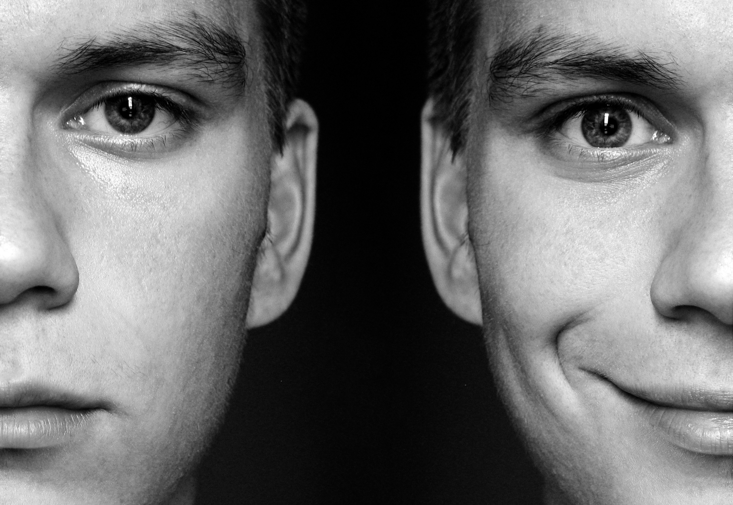
بازبینی مرداد1401
منبع :کتاب جامع روانپزشکی کاپلان
تلفن تماس با واحد آموزش به بیماردرساعات اداری
38275583

وقتی مشکوک به چه کنید فازافسردگی می شوید؟
- سعی کنید با روانپزشک خود تماس بگیرید. پزشکتان را عوض نکنید. پزشک شما باید از ماهیت افسردگی شما که مربوط به بیماری دوقطبی است اطلاع داشته باشد. افسردگی دوقطبی باید حتماً با داروهای تثبیت‌کننده خلق درمان شود نه ضدافسردگی به تنهایی پزشک شما باید تصمیم گیرد که به ضدافسردگی هم نیاز دارید یا نه؟
- هرگز برای رهایی از افسردگی خود درمانی نکنید.
- حداکثر 8 ساعت بخوابید خواب بیشتر افسردگی را بدتر می‌کند فعالیت صبحگاهی جهت پیشگیری از خواب اضافه توصیه می‌شود.
- فعالیت‌های روزانه خود را بیشتر کنید و هیچ کاری را رها و تعطیل نکنید.
- ورزش‌هایی مثل : شنا – پیاده‌روی روزانه
- تصمیم‌های مهم زندگی‌تان را در این دوره افسردگی نگیرید
- مصارف الکل، کوکانین و ... برای بالا بودن روحیه مناسب نیست اگر اضطراب ندارید قهوه مصرف نمایید.
- از راهکار منفی چون: خودکوچک‌بینی، بی‌ارزشی و احساس حقارت دوری کنید.
1
- برنامه منظم برای زندگی روزمره‌تان داشته باشید.
- برنامه ویزیت با روانشناسی را انجام دهید.
- اگر افکار خودکشی دارید فوراً درمانگران خود را در جریان بگذارید چون همیشه علامتی مهمی شروع بیماری است.
مشکوک به شروع فاز مانیا (قطب شیدایی) شدید چکار کنید؟
- در اولین فرصت با روانپزشک خود تماس بگیرید و علائم خود را برای وی بازگو نمایید.
- ساعات خواب را به 10 – 9 ساعت افزایش دهید حتی با مصرف داروی خواب آور‌، اغلب ساعات خواب طولانی حتی برای 4-3 روز می‌تواند شروع یک دوره شیدایی را متوقف یا خفیف نماید.
- تعداد فعالیت‌های روزانه خود را کاهش دهید و با کمک حمایتگر خود فعالیت‌های غیرضروری را کنار بگذارید.
- حداکثر 6 ساعت فعالیت داشته باشید مثل زمانی که سرماخوردگی دارید عمل کنید کم کردن تفریح، ورزش، تحرک وآرامش زیاد.
- هرگز برای غلبه بر بیش‌فعالی و انرژی زیاد سعی به خسته کردن خود نکیند زیرا همانند ریختن نفت روی آتش است.
2
- کاهش تحریک‌ها: به جای حضور در محیط‌های پر سرو صدا و شلوغ (مثل پارتی – راهپیمایی و ...) بیشتر به محیط‌های آرام و بدون نور محرک بروید.
- پرهیز از نوشیدن قهوه – چای – کولا – الکل و نوشابه‌های انرژی‌زا و حتی قرص مولتی‌ویتامین چون گاهی مواد محرک دارد.
- خرج کردن را محدود کنید کارت اعتباری از دسترس بیمار دور باشد می‌توانید کارت را تا پایان دوره مانیا به حمایتگر خود پسپارید.
- معاملات و خریدها را برای حداقل 48 ساعت به تعویق بیندازید.
- تصمیم‌گیری‌های مهم را به زمان پایان دوره مانیا موکول نمایید.
- هرگز به خودتان اجازه ندهید که: یه کم بیشتر جلو برو، ببینم چطورپیش می‌ره هر چه دوره مانیا جلوتر رود سخت‌تر می‌شود.
اهمیت درمان دارویی :
در هر دوره افسردگی یا مانیا میزان مواد شیمیایی در بین سلول های عصبی که نقش محافظتی دارند کم می‌شود و به سلول های عصبی آسیب وارد می‌شود داروهای دوقطبی این مواد را متعادل می‌کنند و ازپیشرفت آسیب‌های مغزی پیشگیری می‌نمایند و نقش حفاظتی و ترمیمی را برای سلول‌های عصبی ایفا می‌کنند. عدم مصرف دارو و با مصرف مواد می‌تواند این آسیب‌ها را بیشتر کند.
3
اختلال دوقطبی یک اختلال عودکننده است در موقعیت‌ها و زمان‌های مختلف یا با استرس‌های شدید زندگی ممکن است عود کند. درمان دارویی از عودها کم می‌کند در افرادی که دارو مصرف می‌کنند شدت بیماری در زمان عود کمتر می‌باشد. درمان اختلال دوقطبی طولانی می‌باشد اما باید به بیمار امید بهبودی داده شود اما قول به درمان سریع داده نشود.
درمان دارویی مراحل مختلف دارد
- مرحله اول در فاز حاد و عود بیماری است.
- مرحله دوم فاز نگهدارنده که طولانی‌تر است و معمولاً نیاز به ترکیب دارویی دیده می‌شود.
گاهی داروهای مورد استفاده در دوقطبی کاربردهای دیگر هم دارد مثل گروه داروهای ضدتشنج مثل والپروات سدیم و کاربامازپین چون خاصیت تثبیت‌کننده خلق هم دارد جزء داروهای اصلی در درمان دوقطبی است. مصرف بعضی از داروها همانند کورتون ها – آلپرازولام و ... باعث عود بیماری در فاز مانیا می شوند.
گاهی افسردگی دوقطبی فقط با تثبیت کننده‌های خلقی کنترل می‌شوند.
4
داروهای تقویتی مورد استفاده که با داروهای اصلی دوقطبی ممکن است تجویز شوند
شامل امگاً 3 ویتامین C وD و فولیک اسید - کلسیم - روی اما به یاد داشته باشید در بعضی از مولتی‌ویتامین‌ها. داروی محرک وجود دارد نباید خودسرانه مصرف نمود.
در صورتی که بیمار مشکلات دیگری همانند وسواس اظطراب و اعتیار دارد گاهی با همان داروهای دوقطبی درمان می‌شود.
به طور کلی به یاد داشته باشید:
استرس در زندگی فرد می‌تواند عود بیماری را سبب شود بنابراین بایستی دوره‌ها پراسترس زندگی مدیریت شود و بیمار راه‌های غلبه بر اضطراب و استرس را یاد بگیرد.
ریتم دوره‌ای خواب اگر منظم باشد و حدود 9 تا 7 ساعت خواب شبانه و پرهیز از خواب روزانه می‌تواند از عود بیماری پیشگیری کند.

5
واحد آموزش به بیمار
مرکز آموزشی درمانی فارابی
زخم بستر
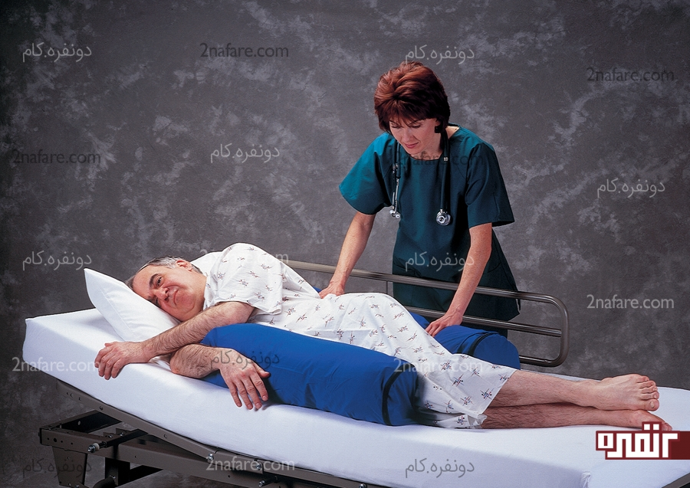
بازبینی مرداد1401
منبع : گایدلاین پرستاری،
تألیف دایرکسن و همکاران
تلفن تماس با واحد آموزش به بیماردرساعات اداری
38275583

زخم بستر در بيماراني كه به هر علتي توانايي جابجا كردن بدن خود را ندارند ايجاد مي‌شود. هزينه درمان زخم بستر چند صد برابر بيشتر از هزينه پيشگيري از آن و درمان سخت‌تر از پيشگيري است، پس بايد از بروز آن پيشگيري نماييم.
عواملی که در ایجاد زخم بستر موثر هستند؟
- اگر سر تخت بیمار بیش از حد بالا باشد بیمار به طرف پایین تخت سر می‌خورد و پوست به ملحفه‌ها می‌چسبد اما عضلات و استخوان‌ها به پایین سر می‌خورند وبه علت جدا شدن پوست از عضلات زخم به وجود می‌آید.
- تماس پوست با سطح خشن ملحفه خصوصا در نقاطی که پوست استخوان به هم نزدیک هستند مثل انتهای مهرهای کمری- قوزک‌های خارجی پا- باسن ودو طرف لگن بیمار که شایع‌ترین محل ایجاد زخم بستر هستند.
- اگر مواد غذایی و ویتامین به اندازه کافی به بیمار نرسد.
- کم خونی.
- چاقی.
1
- لاغری.
- قند خون.
- سن بالا.
- خیس بودن ملحفه بیمار به علت عرق کردن یا بی‌اختیاری ادرار
مراقبت‌های لازم برای پیشگیری از ایجاد زخم بستر
- وضعیت قرار گرفتن بیمار باید هر 2 ساعت یکبار عوض شود.
- نواحی از پوست بیمار که تحت فشار قرار می‌گیرند بایستی از نظر قرمزی مرتبا بررسی گردد زیرا قرمزی اولین علامت شروع زخم بستر است.
- در صورت بروز قرمزی در هر نقطه از بدن بیمار بایستی بلافاصله وضعیت قرار گرفتن بیمار را تغییر داد تا عامل فشاراز روی آن نقطه برداشته شود.
- استفاده از تشک مواج که بطور مکرر نواحی مختلف این تشک از هوا پرو خالی می‌شود و نقاط فشار بر روی پوست تغییر می‌یابد.
2
(تشک مواج را می‌توان از مراکز فروش تجهیزات پزشکی تهیه نمود.)
- بستر بیمار را باید از ذرات ریز باقیمانده‌های غذایی که پوست را تحریک می‌کنند پاک کرد.

- تغذیه مناسب:
- مواد غذایی که انرزی کافی پروتئین کلسیم روی ويتامين A ، C و Eكافي دارند استفاده گردد. گوشت ماهي، تخم‌مرغ، مركبات گوجه فرنگی هویج کلم سیب زمینی توصیه می‌شود.

- از کشیده شدن بیمار روی ملحفه جلوگیری نمایید.
- آب کافی حدود8-6 لیوان روزانه به بیمار داده شود.
- اگر سر بیمار بیش از حد بالا آورده شود به انتهای مهره‌ها فشار زیادی وارد می‌آید و باعث زخم می‌شود.
.
3
اقدامات لازم در صورت بروز زخم بستر:
- برداشتن فشار از روي نقطه‌اي كه زخم شده است و قرار دادن آن قسمت از پوست در معرض جريان هوا و خشك و تميز نگه داشتن آن نقطه از پوست كه زخم شده است.
- ناحيه زخم بستر بايستي محل زخم فقط با سرم نمكي در صورت برداشته شدن پوست شسته شود و خشك گردد و سپس پانسمان مناسب استفاده گردد به هيچ وجه از بتادين استفاده نشود.
- اگر زخم بستر ترشحات عفوني دارد و يا بافت‌هاي زيرين خود را كه شامل عضله‌ها و گاهي استخوان مي‌باشد، را درگير كرده است حتما بايستي با پزشك مشورت نمود.

- پانسمان‌هاي آماده براي درمان زخم‌هاي بستر با مشخصات مختلف وجود دارد كه بايستي با تجويز پزشك و توسط افراد مجرب بر روي زخم گذاشته شود و در زمان لازم تعويض گردد.
4
- حتي زمان استفاده از پانسمان‌هاي آماده فراموش نكنيد كه بايستي فشار بر روي محل زخم نباشد و بيمار را طوري قرار دهيد كه روي آن ناحيه از بدن فشار وارد نگردد.
- حمايت رواني از بيماري كه دچار زخم بستر شده است در بهبود سريع زخم بسيار موثر است.
- براي تسكين درد محل زخم مي توان از مسكن ها طبق تجويز پزشك استفاده نمود.

5
واحد آموزش به بیمار
مرکز آموزشی درمانی فارابی
بي‌اختياري ادرار و مدفوع در بيماران سكته مغـــزي
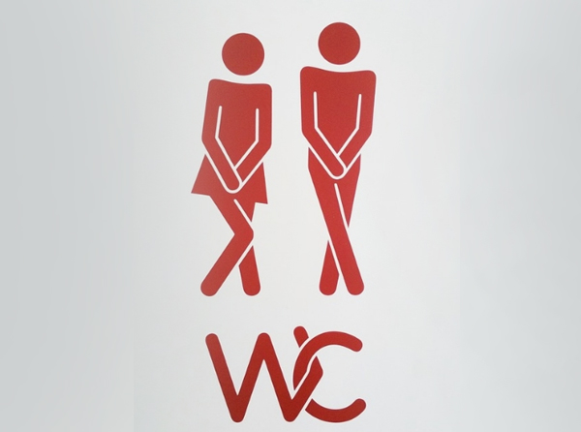
منبع: گایدلاین پرستاری
تألیف دایرکسن و همکاران
بازبینی مرداد1401
تلفن تماس با واحد آموزش به بیماردرساعات اداری
38275583

1

بي اختياري ادرار :
مغز فرماندي عملكر بدن انسان است. پس از سكته مغزي در بسياري از اوقات به دليل از بين رفتن بخشي از سلول‌هاي مغزي بيمار دچار بي‌اختياري ادراري و مدفوع مي‌شود اما معمولا طي چند هفته بعد از وقوع سكته اين مشكل بطرف مي‌گردد تا زمان بهبودي بي‌اختياري رعايت نكات زير الزامي است:
- در صورت امكان بهتر است از پوشك استفاده كرد.
- از گذاشتن سوند ادراري در حد امكان پرهيز شود زيرا لوله ادراري احتمال عفونت ادراري را بالا مي‌برد.
- به میزان كافي به بيمار آب و مايعات داده شود.
- مراقبت و شستشوي كامل ناحيه ادراري بيمار براي جلوگيري از عفونت و آلودگي واجب است.
سوند ادراري لوله‌ايست كه از راه مجراي ادرار وارد مثانه شده و ادرار را به بيرون منتقل مي‌كند. كيسه ادرار محل جمع‌آوري ادارر بيمار مي‌باشد كه در پايين آن پيچي وجود دارد كه در زمان پر شدن كيسه بايد پيچ را باز نمود و آن را خالي كرد.
1
در صورتيكه به هر دليلي ناچار به استفاده از سوند ادراري هستيد :
- قرار دادن سوند بايد توسط افراد مجرب انجام گردد.
- قبل و بعداز دست زدن به لوله ادراري و كيسه آن دستها را بشوييد.
- براي جلوگيري از آلودگي نبايد لوله ادراري را از كيسه جدا كنيد.
- كيسه ادرار را بالا تر از سطح بدن بيمار قرار ندهيد و به روي زمين هم اتصال نداشته باشد بهتر است با قلاب به تخت آويزان شود. كيسه را بايد پايين‌تر از سطح بدن قرار داد تا جريان ادرار راحت باشد.
- از دستكاري بي دليل كيسه و سوند پرهيز نماييد.
- درصورت كشيده شدن سوند ادراري از جايگاه خود بيمار دچار خونريزي درمجراي ادرار مي‌شود و در ادرار خون مشاهده مي‌شود. اما وجود خون در ادرار گاهي به دليل عفونت ادراري است.
- لوله ادراري بايد هرده روز يكبار عوض شود.

2
توجه داشته باشد: در صورت ديدن خون در ادرار، ادرار كدر، تب و لرز و وجود ترشحات چركي در ادرار بايد به پزشك اطلاع دهيد.
- مراقب پيچ خوردن يا تا خوردن و بسته شدن سوند ادراري باشيد. ادرار بايد در لوله جريان داشته باشد. اگر دركيسه ادرار وجود نداشته باشد و جريان ادرار در لوله كمتر از حد معمول بود لوله را از نظر پيچ خوردگي كنترل كنيد. اگر پيچ خوردگي نداشت مثانه را از نظر تورم و درد با دست معاينه كنيد اگر مثانه سفت و دردناك بود يعني ادرار تخليه نمي‌شود، اگر بيمار سابقه عفونت ادراري قبلي دارد در مورد زمان تعويض سوند با پزشك مشورت كنيد.
- لازم به ذكر است كه تعويض يا در آوردن لوله بايد توسط افراد با تجربه انجام شود تا از صدمه رسيدن به مجراي ادراري بيمار جلوگيري شود. در اولين فرصت بهتر است سوند ادراري خارج شود پس از خروج سوند چندين ساعت به بيمار فرصت دهيد تا اگر كنترل ادرار خو د را به دست آورده است سوندگذاري مجدد را انجام ندهيد.
3
تمرين جهت بدست آوردن كنترل ادرار بايد توسط بيمار صورت گيرد:
- ازبيماربخواهيد كه در طول ساعات بيداري بارها و بارها عضلات كف لگن خود را منقبض و منبسط نمايد.
- سوند ادراري بيمار را هر چند ساعت يكبار به مدت 30 دقيقه بسته و مجددا باز نماييد تا براي مدتي ادرار در مثانه جمع شود و بيمار احساس دفع را پيدا كند.
اگر بيمار بي اختيار مدفوع دارد:
- بهداشت ناحيه دفع بيمار را كاملا رعايت نماييد.
- مايعات به اندازه فراوان روزانه به بيمار داده شود. (در صورتي كه منع مصرف آب از طرف پزشك نداشته باشد.)
- هرچه زودتر بيمار از بستر برخاسته و شروع به تحرك نماييد.
- استفاده از سبزيجات تازه ميوه و روغن زيتون كمك‌كننده است. اگر با ر‍ژيم غذايي مشكل يبوست برطرف نشود استفاده از داروهاي ملين و ضد يبوست لازم مي‌باشد.
4

واحد آموزش به بیمار
مرکز آموزشی درمانی فارابی
چگونه با لوله معده به بيمار غذا بدهيم
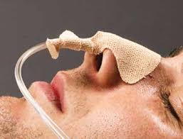
منبع: گایدلاین پرستاری
تألیف دایرکسن و همکاران
بازبینی مرداد1401
تلفن تماس با واحد آموزش به بیماردرساعات اداری
38275583

غذا دادن به بيمار از طريق لوله معده گاواژ نام دارد و در بيماري كه توانايي بلع ندارد استفاده مي شود
سکته مغزي گاهي قدرت بلعيدن (قورت دادن غذا )را از بيمار مي‌گيرد.
- اگر بيمار هوشيار نباشد و يا نتواند پانزده دقيقه متوالي بيدار بماند و يا هنگام قورت دادن آب دچار سرفه شده و يا صدايش پس از قورت دادن آب تغيير نمايد نياز به قرار دادن دادن لوله معده دارد.
اگر بيمار قدرت بلع كافي ندارد و به او از راه دهان غذا داده شود مواد غذايي وارد ريه بيمار شده و عفونت ريوي و مشكلات تنفسي براي بيمار ايجاد مي‌نمايد. حتي عدم بلع بزاق دهان توسط بيمار و ورود ترشحات دهان به ريه نيز مي‌تواند باعث مشكلات تنفسي گردد به همين دليل تميز كردن دهان بيمار و كمك به خروج ترشحات داخل دهان مي‌تواند مانع بروز عفونت ريه‌ها گردد. قرار دادن بيمار در وضعيت مناسب و تشويق وي به سرفه و نشاندن بيمار و ضربه زدن به پشت ريه‌ها به روش صحيح باعث تخليه ترشحات مي‌گردد و به پيشگيري از عفونت ريه‌ها كمك كند. پس از تشخيص نياز به سوند معده لوله معده توسط پرسنل درماني براي بيمار قرار داده مي‌شود. معمولا تغذيه با لوله به عهده اطرافيان بيمار مي‌باشد كه بايد به نكات زير توجه داشته باشيد:
1
- لوله معده از جنس پلاستيك است و از طريق بيني وارد شده و تا معده بيمار به داخل داده مي‌شود. قبل از هر بار تغذيه از قرار داشتن لوله در جاي اصلي خود اطمينان پيدا كنيد.
- يك سرنگ بزرگ براي انجام تغذيه نياز داريد.
- ابتدا حدود 30 سی سی آب را با سرنگ كشيده و پس از قرار دادن سرنگ بر سر رنگي لوله معده صبر كنيد تا مايع با استفاده از نيروي جاذبه زمين و بدون فشار دادن پيستون آب وارد معده بيمار گردد.
- غذايي را كه براي بیمارآماده کرده‌اید بايد مايع و صاف شده باشد بطوري كه از لوله معده به راحتي عبور نمايد و باعث بسته شدن مسير لوله نشود.
- پس از دادن آب سوپ آماده شده را داخل سرنگ ريخته و بدون اعمال فشار به سرنگ اجازه دهيد مواد غذايي به داخل لوله هدايت گردد. هيچگاه با فشار غذا را وارد ريه بيمار نكنيد.
2
- مقدار مواد غذايي براي هر وعده كه معمولا هر سه ساعت يكبار مي‌باشد توسط پزشك تعيين مي‌گردد.
- در صورتي كه مواد غذايي كمتر از حد تعيين شده توسط پزشك به بيمار داده شود، بيمار دچار سوءتغذيه شده و روند بهبودي بيمار به تاخير مي‌افتد.
- پس از دادن سوپ به بيمار مجددا جهت شستشوي مسير لوله از مواد غذايي به بيمار از طريق لوله آب بدهيد.
- پس از انجام تغذيه با لوله بيمار حداقل نيم ساعت در وضعيت نشسته يا نيمه نشسته باقي بماند.
- لوله معده هر 7 روز يكبار بايستي تعويض گردد و هر بار از يك سورخ بيني وارد گردد.
3
احتمال وجود زخم در محل ورود لوله در بيني وجود دارد كه براي پيشگيري از بروز زخم آن قسمت از بيني مرتبا شستشو و چرب گردد و چسب آن تعويض شود.
- مواد غذايي كه مي توان در تهيه سوپ صاف شده استفاده نمود:
آب گوشت صاف شده (گوشت ماهي يا مرغ)، عصاره گوشت، سفيده تخم‌مرغ، ماست، پوره سيب زميني، آب، روغن مايع، آبميوه طبيعي، شير، سبزيجات پخته، غلات (جو، گندم‌، سبوس) مواد پروتئيني گياهي (حبوبات). پس از تهيه سوپ همه مواد غذايي را باهم مخلوط كرده و باهمزن ياميكسر صاف نماييد.
تذكر: اگر پزشك براي هر سه ساعت 300 سي سي سوپ صاف شده براي بيمار تجويز نموده است بايستي در هر كدام از وعده‌هاي گفته شده به اندازه شش سرنگ 50 سي سي به بيمار مايعات بدهيم. زماني كه قدرت بلع بيمار بهبود يافت مي‌توان لوله معده را خارج نموده و تغذيه از راه دهان را به آرامي شروع نمود. اگر براي بيمار قرص تجويز شده است بايستي قرص را با هاون كوبيده و پس از حل نمودن در آب از طريق لوله به بيمار داده شود.
4
جدول زمان‌بندي تغذيه بيمار از طريق لوله معده

مقدار مواد غذايي | نوع ماده غذايي | زمان
طبق دستور پزشك براي هر سه ساعت | سوپ صاف شده | 7 صبح
طبق دستور پزشك براي هر سه ساعت | آبميوه طبيعي | 10 صبح
طبق دستور پزشك براي هر سه ساعت | سوپ صاف شده | 1بعدازظهر
طبق دستور پزشك براي هر سه ساعت | سوپ صاف شده | 4 بعد از ظهر
طبق دستور پزشك براي هر سه ساعت | سوپ صاف شده | 7 شب
طبق دستور پزشك براي هر سه ساعت | آبميوه طبيعي | 10 شب
طبق دستور پزشك براي هر سه ساعت | سوپ صاف شده | 1نيمه شب
5
واحد آموزش به بیمار
مرکز آموزشی درمانی فارابی
راهنمای مراقبت از بیماران روانپزشکی
منبع:
روان‌پرستاری بهداشت روان 2
بازبینی مرداد1401
تلفن تماس با واحد آموزش به بیماردرساعات اداری
38275583

- خانواده بيمار را تشويق نموده كه كارهاي شخصي روزانه خود را انجام داده و از مسئوليت خود تا حد امكان معاف نشود.
- هنگامي كه بيمار به بعضي مراقبت ها نياز داد همه افراد خانواده در اين مورد كمك كنند.
- خانواده و بيمار بايد متوجه باشند اثرات عمده داروها معمولا بلافاصله پس از شروع يا تعويض دارو ظاهر نمي‌شود و ممكن است چند هفته زمان جهت شروع اثرات مورد نياز باشد.
- نكته بسيار مهم اين است كه بدون هماهنگي پزشك معالج داروها قطع يا تغيير داده نشوند اكثر داروها خوب تحمل مي‌شوند و اجازه ندهيد افراد غير متخصص در برنامه دارويي بيمار دخالت كنند. همچنين با فروكش كردن علائم بيماري داروها را بدون هماهنگي پزشك معالج قطع يا تعويض نكنيد بعضي از اختلالات اعصاب و روان مثل بيماري‌هاي فشار خون و ديابت ممكن است نياز به درمان طولاني داشته و لذا مدت درمان بيماري بر اساس نوع بيماري واز فردي به فرد ديگر فرق مي‌كند.
- نكته قابل توجه در افراد با بيماري اعصاب و روان تنظيم خواب بيمار است ابتدا سعي شود مصرف دارو هاي آرام بخش حدود دو ساعت قبل از خواب باشد.
1
- بيمار تشويق گردد كمتر در طول روز بخوابد و تا حد امكان صبح‌ها وقت معيني از خواب بيدار شود، مصرف نوشيدني‌هاي كافئين‌دار مثل چاي قهوه و نوشابه قبل از خواب محدود شود. قبل از خواب مي‌توان از روش‌هايي كه به خواب رفتن كمك مي‌كند مثل نوشيدني گرم غيرمحرك، غذاي سبك و مختصر، حمام گرم، موسيقي ملايم و تمرين آرام‌سازي استفاده كرد و تلاش نمود در وقت معيني هر شب به رختخواب برود.
- افراد دچار بيماري اعصاب و روان ممكن است در زمان‌هايي نتوانند رفتار خود را كنترل نمايند يا اينكه افكار يا قصد اقدام آسيب به خود و ديگران را داشته باشد كه ممكن است با مشورت پزشك معالج نياز به بستري پيدا نمايند.
- همچنين در مواردي از جمله عدم مصرف دارو و گاهي جهت تنظم مقدار دارو يا به جهت اقدامات تشخيصي و درماني مناسب ممكن است نياز باشد بيمار بستري شود. در چنین مواقعی بایستی به پزشک مراجعه نمود.
2
خانواده‌ها و افراد مراقب بيماران اعصاب و روان نقش عمده‌اي در پذيرش درمان و پيش آگهي اختلال اين بيماران را دارند و اثبات شده بيماراني كه از حمايت مناسب خانواده در ابعاد مختلف برخوردارند نسبت به بقيه بيماران كمتر دچار عود بيماري خود مي‌شوند و از اين نظر استرس رواني و مالی کمتری را برای خانواده بوجود خواهند آورد.
اميد است خانواده‌ها، مراقبين و افرادي كه در تماس شبانه‌روزي با اين بيماران هستند، نكات فوق را مورد توجه خود قرار دهند.
- رفتارها و برخوردهاي نامطلوب مختلف در خانواده ممكن است باعث شود بيماري فرد شديد شده يا عود نمايد كه از مهمترين آن‌ها مي‌توان به سرزنش بيش از حد بيمار يا خرده‌گيري و انتقاد اشاره كرد كه لازم است افراد خانواده به اين موارد توجه كنند و از موارد فوق پرهيز كنند.
3
- همچنين وجود ناسازگاري‌هاي درون خانواده و مصرف برخي داروها كه توسط پزشك تجويز نشده مي‌تواند باعث تغيير روند و حتي عود آن شود.
- مثل ساير بيماري‌هاي جسمي كه تحت درمان و مراقبت قرار دارند و آزمايشات دوره‌اي انجام مي‌دهند در مورد بيماران دچار اختلال اعصاب و روان نیز بخاطر بيماري و مصرف دارو بر اساس صلاحيت پزشكي ممكن است آزمايشات دوره‌اي نياز داشته باشد.
در مورد مصرف داروها در منزل بهتر است يك نفر از افراد خانواده بر مصرف داروهاي بيمار نظارت نمايد
در بیمارانی که بروز دردهای جسمی با منشا اختلالات روانی به اثبات رسیده است بهتر است خانوادها بیمار را مکررا مورد بررسی‌های پزشکی و آزمایشات متعدد قرار ندهند و فقط از روانپزشکان در جهت حل مشکلات بیمار کمک بگیرند.
4
درصورت بروز هذیان درصورتیکه آرام است : بی طرفانه وآرام به او گوش دهید،به نظرات وپیشنهادهای غیر هذیانی فرد پاسخ دهید،موضوع صحبت رااز محتوای هذیان منحرف کنید. درصورتیکه هذیان توام با عواطف شدید است :
اطراف بیمار آرامش برقرار کنید،تعداد افراد ومیزان سر وصدا دور وبر بیمار راکم کنید،کمکش کنیدبا آن احساسات وعواطف مزاحم وناراحت کننده کنار بیاید.مثلابپرسید:چه میتوانم بکنم تا احساس امنیت بیشتری کنی؟
در صورت مسجل شدن تشخیص بیماری روانی توسط پزشک می‌بایستی خانواده با روانپزشک وگروه درمان در برطرف نمودن مشکلات بیمار تلاش نموده و وی را به بیمار نبودن متهم ننمایید.لطفا از بکار بردن ،جملات ذیل خوداری نمایید.
«تو بیمار نیستی» «تو تظاهر به بیماری می‌کنی»
توجه داشته باشید درمان بیماری روانی با فعالیت یک تیم درمانی امکان‌پذیر است و خانواده نقش مهمی در این راستابه عهده دارند.
5
واحد آموزش به بیمار
مرکز آموزشی درمانی فارابی
داروی دیگوکسین
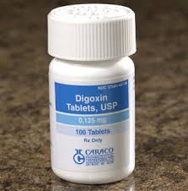
منبع: دارونامه‌ی رسمی وزارت بهداشت
بازبینی مرداد1401
تلفن تماس با واحد آموزش به بیماردرساعات اداری
38275583

دیگوکسین DIGOXIN
دیگوکسین برای افزایش قدرت قلب به عنوان تلمبه تجویز می‌شود. این دارو با بهبود تعداد ضربان قلب و ضرباهنگ آن چنین تأثیر می‌گذارد. در نتیجه، گردش خون بهبود یافته و علایم ناشی از وضعیت بد کارکرد قلب مثل تنگی نفس و تورم دست‌ها و پاها کاهش می‌یابد.
چگونگی مصرف:
دیگوکسین معمولاً روزی یک بار تجویز می‌شود. مهم است که دارو هر روز در ساعت یکسانی مصرف شود. معمولاً بهتر است که صبح‌ها ناشتا خورده شود تا کمتر فراموش شود. البته اگر عادت دارید برای صبحانه غلات برشته بخورید، مراقب باشید دیگوکسین را حداقل یک ساعت قبل یا ۲ ساعت بعد از صبحانه مصرف کنید.
سبوس موجود در این غلات به دیگوکسین متصل شده از جذب آن جلوگیری می‌کند.
1
(هر روز پیش از مصرف دیگوکسین، نبضتان را به مدت یک دقیقه بشمارید)
- اگر این کار را بلد نیستید از یک پزشک یا پرستار بخواهید آن را برای شما بیاموزد.اگر نبضتان ۶۰ دقیقه یا کمتر بود، پیش از مصرف داروی آن روز، با پزشکتان مشورت کنید.
- اگر دیگوکسین مایع مصرف می‌کنید فقط از قطره چکان مخصوصی که در جعبه دارو موجود است برای اندازه‌گیری مقدار موردنظر استفاده کنید.
- از دستورات پزشکتان به دقت پیروی کنید. اگر یک نوبت را فراموش کردید، اگر ظرف ۴ ساعت به یاد آورید مصرفش کنید. در غیر اینصورت نوبت فراموش شده را رها کرده به برنامه دارویی معمولتان باز گردید.
- مقدار دارو را دو برابر نکنید. اگر به هر دلیل دارو را برای دو یا چند نوبت متوالی مصرف نکرده اید پیش از آغاز مجدد دارو با پزشکان مشورت کنید.
2
هشدارها و عوارض جانبی :
درصورت بروز هریک از نشانه‌های زیر مصرف دیگوکسین را قطع کرده و با پزشکتان تماس بگیرید: بی‌اشتهایی، اسهال، تهوع، استفراغ، گیجی، تاری دید (مشاهده یک هاله زرد متمایل به سبز اطراف چراغ‌ها)، تورم دست‌ها و پاها، تنگی نفس، افزایش وزن ناگهانی 5/1 کیلوگرم، در ۲۴ ساعت، تپش قلب احساس تکان خوردن شدید قلب در قفسه سینه، یا نبض زیر ۶۰ در دقیقه.
موارد احتیاط:
در صورت وجود هریک از موارد زیر پیش از مصرف دیگوکسین، پزشکتان را مطلع سازید:
- حساسیت به دیگوکیسن
- باداری یا شیردهی
- مصرف داروهای دیگر؛ به ویژه دیگر داروهای دیجیتالیس یا داروهای قلبی دیگر آمیودارون، مسدودکننده‌های کانال کلسیمی، پروپافنون،
3
3
کینیدین، داروهای فشاری خون، مهارکننده‌های اشتها (قرص‌های کاهش وزن، آمفتامین‌ها)؛ داروهای آسم، سرفه، سرماخوردگی و سینوزیت؛ داروهای کاهش کلسترول خون (کلستیرامین، کلستیپول)؛ داروهای مدر و داروهایی که موجب دفع پتاسیم از بدن می‌شوند؛ و داروهای حاوی پتاسیم

- سابقه یا ابتلا به بیماری‌های کلیوی
هنگام مصرف دیگوکسین توصیه می‌شود
بطور مستقیم به پزشکان مراجعه کنید تا بهبودتان را زیر نظر داشته باشد.
یک برگه شناسایی پزشکی همراه داشته باشید که نشان دهد دیگوکسین مصرف می‌کنید.
دیگوکسین را دور از دسترس کودکان و دور از گرما، نور مستقیم و حرارت مرطوب نگهداری کنید. دیگوکسین تاریخ مصرف گذشته را دور بریزید.
4
قرص‌های ۲۵% میلی گرم دیگوکسین کوچک و سفید بوده، شبیه برخی قرص‌های مدر می‌باشند. مراقب باشید آنها را با هم اشتباه نکنید. بهتر است هیچگاه قرص‌های مختلف را داخل یک ظرف مخلوط نکنید. هنگام مصرف دیگوکسین نباید شکل دارو، مثلاً قرص و کپسول را تغییر دهید؛ زیرا اگرچه تعداد دارو یکسان باشد، اشکال مختلف دارویی به مقادیر متفاوتی جذب می‌شوند.
اگر در حال مصرف یک داروی مدر دفع‌کننده پتاسیم از بدن هستید، مکمل پتاسیم خود را حذف کنید. اگر بدنتان پتاسیم کافی نداشته باشد، ممکن است مسمومیت با دیگوکسین رخ دهد. اگر نمی‌توانید مکمل پتاسیمی مصرف کنید از پزشکان بخواهید نوع دیگری از دارو را به شما تجویز کند.

5
واحد آموزش به بیمار
مرکز آموزشی درمانی فارابی
میگرن
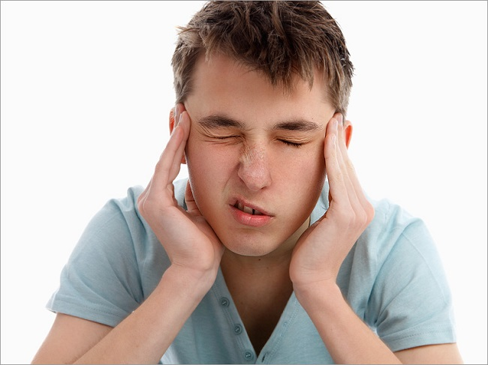
منبع: اصول طب داخلی هاریسون
بیماری‌های اعصاب
بازبینی مرداد1401
تلفن تماس با واحد آموزش به بیماردرساعات اداری
38275583

میگرن چیست؟
یک حالتی از سردرد می‌باشد که در این نوع سردرد معمولاً یک نیمه سر گرفتار می‌باشد، ضربان‌دار است و معمولاً از قسمت پیشانی و گیجگاهی شروع می‌شود.
میگرن یکی از علل سردرد است. بیشتر کسانی که به میگرن دچار هستند، دچار حمله‌های پی در پی سردرد برای مدت چندین سال می‌باشند. سر درد میگرن بیشتر به گونه تپش‌دار (ضربان‌دار) بوده اغلب با تهوع و اختلالات بینایی همراه است. گر چه بیشتر موارد میگرن می‌تواند شدید باشد ولی گاه سردرد میگرن خفیف است.

چرا میگرن ایجاد می‌شود؟
هنوز چرایی ایجاد این سردرد مشخص نشده است. درد میگرن در اثر تورم رگ‌های خونی و اعصاب اطراف مغز که به ساقه مغز سرشناس است ایجاد می‌شود به نظر می‌آید یک ماده شیمیایی موجود در مغز به نام سروتونین نقش اصلی را در این بیماری داشته باشد. البته برخی پژوهش‌های تازه نشان داده ‌است نقص ژنتیکی می‌تواند در بروز این بیماری نقش داشته باشد. پژوهشگران ژن معیوبی را در بین گروهی از بیماران میگرنی یافتند که می‌تواند علت اصلی دردهای میگرنی باشد.
1

نشانه‌های بیماری:
میگرن یک سردرد تپش‌دار است که می‌تواند در یک سو یا هر دو سوی سر ایجاد شود. سردرد میگرن بیشتر با تهوع، استفراغ و یا کاهش اشتها همراه است. فعالیت فیزیکی و ورزش، نورهای درخشان و یا صداهای بلند می‌توانند سردرد را تشدید کنند. اغلب فرد مبتلا به میگرن، پس از آغاز سردرد به محلی تاریک، آرام و خنک می‌روند تا سردرد رفع شود. بیشتر حمله‌های میگرن بین 12-4 ساعت درازا می‌کشد اگر چه می‌تواند کوتاهتر و یا بلندتر نیز باشد یکی از ویژگی‌های میگرن احساسی غیرمعمولی می‌باشد که پیش از آغاز حمله به فرد دست می‌دهد و به آن «پیش‌درآمد» می‌گویند. نشانه‌های پیش درآمد می‌تواند دربرگیرنده خستگی، گرسنگی و یا احساس خشم باشد. همچنین میگرن دارای «پس‌اثر» نیز بوده است که پس از حمله این احساس به فرد دست داده و احساس تهی شدن، سردی در روابط و کاهش انرژی در بدن بوده که ممکن است برای یک تا دو روز پس از یک حمله شدید میگرن ادامه یابد. البته باید یادآور شد که همگی کسانی که مبتلا به میگرن هستند دچار «پیش درآمد» یا «پس‌اثر» میگرن نمی‌شوند.
یک ویژگی دیگر میگرن که البته در بیماری صرع نیز گاهی دیده می‌شود، وجود نشانه‌های پیشین یا اورا (Aura) است.
2
این نشانه‌های مقدماتی کمی پیش از حمله میگرن رخ داده و منجر به اختلال بینایی، تاری دید و یا دیدن نورهای ضربان‌دار و چشمک‌زن می‌شود.
این نشانه‌ها که نزدیک ۳۰-۱۵ دقیقه به درازا می‌کشند به بیمار هشدار می‌دهند که سردرد میگرن به زودی آغاز خواهد شد. گاهی نشانه‌های مقدماتی حواس شنوایی، بویایی و یا چشایی را درگیر می‌کنند. در موارد نادری نیز میگرن به گونه نشانه‌های عصب‌‌شناسانه غیرمعمول همانند گیجی، کاهش بینایی، حالت سوزن سوزن شدن و کرختی و سستی بروز می‌کند. حمله میگرن گاهی بوسیله برخی از فعالیت‌ها، غذاها، بوها و حتی احساسات تحریک شده بروز می‌کند. همچنین برخی از بیماران زمانیکه دچار استرس می‌شوند، حمله میگرن به سراغ آن‌ها می‌آید درحالیکه عده‌ای دیگر پس ازاینکه استرس آن‌ها رفع شد، دچار حمله میگرنی می‌‌شوند (برای نمونه روز پس ازیک آزمون و یا ملاقات مهم).
نشانه‌های خطرناک:
اگر هنگام ابتلا به میگرن، نشانه‌های خطرناک زیرین مشاهد شود ممکن است رایزنی با پزشک ضروری باشد:
- سردرد میگرنی که در درازای زمان بر شدت آن افزوده شود
3
- شروع سردرد میگرن پس از ۴۰ سالگی
- سردرد شدیدی که ناگهان آغاز می‌شود (در مدت کمی به اوج خود می‌رسد) و به سردردها آذرخش مانند معرف هستند
- سردرد میگرنی که با ورزش، سرفه، عطسه و آمیزش جنسی بدتر می‌شود
- سردردی که با نشانه‌ها غیر معمول همانند از دست دادن بینایی، اختلال در گفتگو کردن و یا راه رفتن همراه باشد
- سردرد میگرنی که پس از آسیب و ضربه به سر آغاز شده باشد
- سردرد میگرنی که همیشه در یکسو سر اتفاق می‌افتد
- سردرد میگرنی در کسی که پیشینه خانوادگی اختلالات عروقی و گشاد شدگی عروق مغزی دارد

پیشگیری
البته نمی‌توان از همه حمله‌های میگرن پیشگیری کرد ولی می‌توان با شناسایی عواملی که مایه تحریک و ایجاد حمله‌های بیماری می‌شوند از شمار حمله‌های بیماری و شدت آن‌ها کاست شایع‌ترین عواملی که که حمله میگرن را تحریک می‌کنند:
- کافئین چه مصرف بسیار آن و چه قطع مصرف آن پس از مدت طولانی
4
- برخی از غذاها و نوشیدنی‌ها که در برگیرنده تیرامین هستند همانند پنیر به ویژه پنیر مانده، گوشت و نوشیدنی‌های تخمیر شده و همچنین غذاهای در بر گیرنده سولفیت مانند غذاهای کنسرو شده، سوسیس، کالباس و دیگر گوشت‌های فرآروی شده
- استرس و یا حتی رهایی از استرس که می‌تواند موجب بیماری شود
- هورمون‌ها مصرف قرص‌های جلوگیری از بارداری و یا در هنگام قاعدگی
- کمبود خواب و یا اختلال در الگوی خواب فرد
- سفر و یا تغییر آب و هوا و یا بلندی محل زندگی
- مصرف بیش از اندازه مسکن‌ها و درمان‌های ضددرد
- گرسنگی طولانی و تغییرات متناوب فاصله وعده‌های غذایی
- مصرف سیگار

5
واحد آموزش به بیمار
مرکز آموزشی درمانی فارابی
اسکیزفرونی
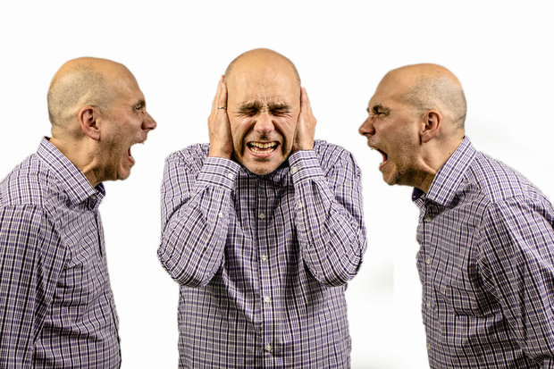
منبع :کتاب جامع روانپزشکی کاپلان
بازبینی مرداد1401
تلفن تماس با واحد آموزش به بیماردرساعات اداری
38275583

2

تعریف اسکیزوفرنی :
آشفتگی در گفتار، ادراک، تفکر، عاطفه، اراده و فعالیت‌های اجتماعی
علائم مشخصه:
هذیان‌ها، توهمات، تکلم آهسته، رفتار آشکار آشفته، بعضی آرام، ساکت، بی‌حرکت، حرف نمی‌زند، آرواره جفت شده، گوشه‌گیر بعضی ناآرام، شلوغ و پرحرف و بی‌ربط گویی، تغییرات ناگهانی در رفتار، فعالیت‌های بهداشتی نامناسب. حمام نکردن. غذا نخوردن یا پر خوری فعالیت‌های نامناسب با سن بیمار، ممکن است بی‌تفاوت و سرد باشد یا بسیار گرم و شدید گریه و خنده بی‌مورد. خشم بی‌مورد و نامناسب رفتار مبتنی بر خودکشی یا دیگرکشی، کتک کاری، آشغال خوری، لخت شدن در انظار، ادا و اطوار، شکلک‌سازی، بدبینی زیاد، بیقراری، تغییر در گفته‌ها و نوشته‌ها. اعتقاد و یا رفتار عجیب، روی آوردن به مسائل مرموز و مذهبی
اهداف مراقبت‌های پرستاری
- به خود و دیگران آسیب نرساند
1
- تفکر هذیانی نداشته باشد
- بهداشت فردی را بدون کمک دیگران رعایت نماید
- بتواند بدون کمک غذایش را بخورد
- بدون نیاز به داروی آرام بخش در شب حداقل 6 ساعت را بخوابد
مراقبت در منزل
- به بیمار نشان دهید به عنوان یک انسان قابل احترام است
- کاهش دادن استرس‌های زندگی
- داشتن استراحت کافی
- ورزش منظم یا فعالیت بدنی منظم مثل پیاده روی در روز
- استراحت کافی
- زمانی که علایم عود بیماری ظاهر شد سریع به پزشک مراجعه کند
- اجتناب از داروهای بدون دستور
- تشویق و تقویت رفتارهای مناسب
- به بیمار فرصت دهید تا با حرف زدن مشکل خود را بیان کند
2
- با او حرف بزنید و به او گوش دهید چون باعث افزایش اعتماد به نفس او می‌شود
- به او نشان دهید که او را دوست دارید و می‌خواهید به او کمک کنید.
- دور کردن اشیاء خطرناک از اطراف او
- از برخورد کلامی غیرکلامی، سرزنش توهین‌آمیز و قضاوت عجولانه پرهیز کنید به بیمار نشان دهید به عنوان یک انسان قابل احترام است.
- کاهش دادن استرس‌های زندگی
- فعالیت‌های بیمار نباید رقابتی باشد
- اگر شروع به گریه کردن نمود به او فرصت دهید تا خود را تخلیه نماید.
- بیمار را تشویق کنید تا احساسات واقعی خود را بیان کند.
- از هر گونه بحث و مشاجره برای تغییرات او اجتناب کنید.
- از تائید یا رد هذیان‌های بیمار خود داری کنید.
- به بیمار نخندید و بی احترامی نکنید.
3
- تشویق بیمار به انجام دادن فعالیت‌های روزانه تا هذیان‌ها و توهمات دور شود.
- رفتارهای مطلوب او را تشویق کنید تا تکرار شود.
- در صورتی که ترس از مسمومیت دارد غذای خود را به او بدهید یا از غذای او بخورید یا غذای کنسروی به او بدهید.
- در شب غذای سبک و حمام ولرم داشته باشد.
- چای و قهوه کم شود تا در شب راحت بخوابد.
- اگر ترس از تاریکی دارد چراغ خواب کوچکی در اطاق او قرار دهید.
- پچ پچ و درگوشی بحث کردن باعث تشدید بدبینی بیمار می‌شود
- برای خشکی دهان مرتب دهانش را بشوئید و از مصرف آدامس و شکلات پرهیز کند

4

در صورت بروز هرگونه علامت زیر به پزشک مراجعه کنید:
- اگر علایم حیاتی مختل شود (نبض و تنفس، فشار خون ...)
- اگر تب، گلو درد، زخم دهان، آبریزش از دهان. سفتی گردن. کج شدن دهان ،تشنج، سرگیجه، لرزش بدن، بیقراری داشت سریع به پزشک مراجعه نمائید.

5

واحد آموزش به بیمار
مرکز آموزشی درمانی فارابی
مراقبت از بیماری که خطر آسیب به خود ودیگران را دارد
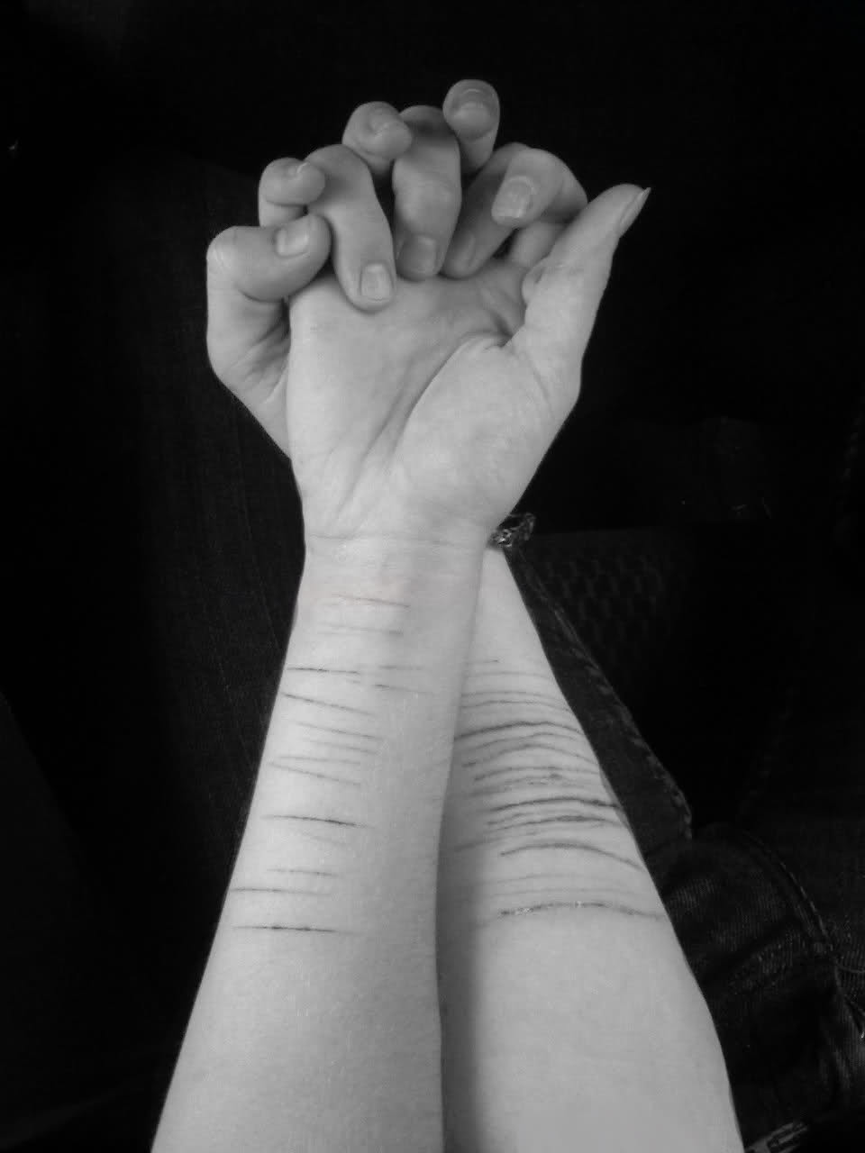
منبع: روان پرستاری بهداشت روان 2
بازبینی مرداد1401
تلفن تماس با واحد آموزش به بیماردرساعات اداری
38275583

توانایی بالقوه برای صدمه به خود و دیگران

علل اجتماعی :
- واکنش‌های خشم، سوءظن به دیگران
- عدم تحمل ناکامی، ناتوانی در به تأخیر انداختن امیال
اهـداف :
- بیان احساسات به طور کلامی
- عدم صدمه به خود و دیگران
چند نکته در مورد مراقبت از این بیماران :
- با بیمار صادقانه برخورد کنید، ایجاد اعتماد به عنوان پایه روابط شما در درمان و مراقبت از او ضرورت دارد.
- به بیمار نشان دهید که آنچه مورد قبول نیست رفتار بیمار است نه خود وی، این نگرش موجب ارتقاء احساس خود ارزشمندی می‌شود.
- میزان تحریکات محیط بیمار را به حداقل برسانید چون محیط محرک ممکن است رفتار تهاجمی بیمار را برانگیزد (نورکم، افراد کم، تزئینات ساده و صدای کم)
1
- در حین تعامل و فعالیت‌های مختلف رفتارهای بیمار را بطور مستمر مورد مشاهده قرار دهید، اما در حین مشاهده، مشکوک به نظر نرسید.
- از نظر همراه داشتن وسایل خطرناک دقت داشته باشید و کلیه وسایل خطرناک را از دسترس وی دور نگه دارید.
- به بیمار کمک کنید تا عامل اصلی پرخاشگری خود را پیدا کند مثلاً از او بپرسید که بنظر می‌رسد که از چیزی ناراحت هستید.
- درهنگام عصبی شدن به او کمک کنید که با مهارت‌های حرکتی به تخلیه هیجان‌ها و کنترل سرخوردگی ناشی از ناکامی‌ها بپردازد (قدم زدن، مشت زدن به بالشت، فریاد زدن در محیطی مناسب)
- اضطراب مسری است و می‌توان از سایرین به بیمار سرایت کند بنابراین افراد خانواده باید با بیمار برخوردی آرام داشته باشد.
سرگیجه

واحد آموزش به بیمار
مرکز آموزشی درمانی فارابی
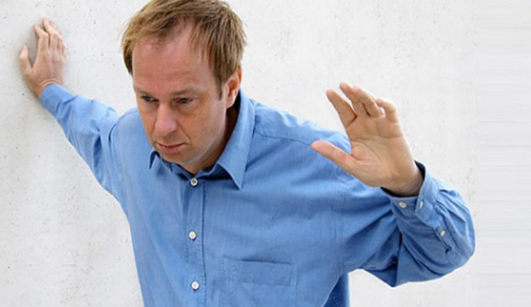

دانشگاه علوم پزشکی کرمانشاه
بازبینی مرداد97

2
9. درصورت نیاز جهت حفظ سلامت و امنیت وی از شیوه محرومیت فیزیکی استفاده کنید (با احترام محدود شود) ولی از بستن و محدود کردن به عنوان روشی برای تنبیه استفاده نکنید.
10.استفاده از داروهای آرام بخش.
11.در مورد احساسات مربوط به خودکشی با فردی قابل اعتماد تا حدودی احساس آرامش در شخص بوجود می‌آورد با بیمار در این مواقع تعهد کلامی منعقد کنید، مبنی بر اینکه به خود آسیبی نرساند و یا در صورت وجود چنین افکاری حتماً به شما اطلاع دهد.
12.بیمار هنگام روبرو شدن با استرس ممکن است به رفتارهای خودآزاری روی آورد. در این هنگام علیرغم تحت نظر داشتن او، اما عدم توجه احتمال تکرار رفتار را کاهش می‌دهد.
13.در صورت اعمال رفتارهای مبنی بر آسیب به خود، مراقبت از زخم‌های بیمار را به صورت امری مسلم تلقی کنید (اما بیش از حد معمول به صدمات جسمی توجه نشان ندهید)
3
14.بیمار باید به راحتی در منزل قابل مشاهده باشد تا احتمال فرار از وی گرفته شود. اتاق بیمار نزدیک به اتاق شما باشد و نزدیک درب خروجی یا کنار راه‌پله نباشد.
15.هرگونه تغییرات خلقی (سرخوشی، انزوا) را تحت نظر داشته باشید و در اسرع وقت به پزشک اطلاع دهید.
16.از بیمار بخواهید به چیزها و افرادی که به آن ها علاقه دارند فکر کند ( مانند فرزندانش ).
17.توجه داشته باشید که بیمار به دو روش می‌تواند با جمع آوری دارو به خود آسیب برساند.
18.در زمان استحمام، اصلاح صورت وکوتاه کردن ناخن در کنار بیمار بمانید.
19.در مورد مرگ به بیمار شوخی نکنید، آرزوها و احساسات بیمار را مسخره نکنید.
20.در طی شب به فواصل زمانی نامنظم از مکان و امنیت جسمی بیمار مطمئن شوید.

4

واحد آموزش به بیمار
مرکز آموزشی درمانی فارابی
میاستنی گراو
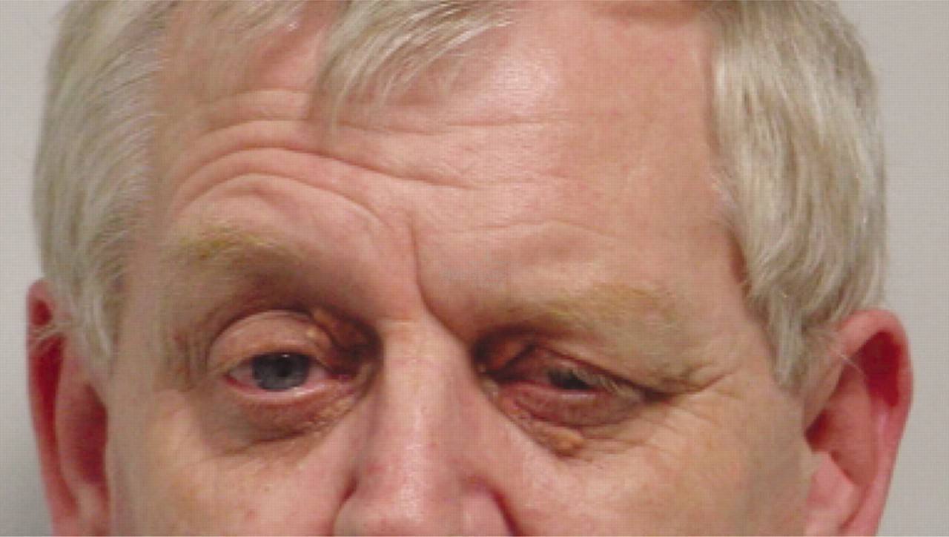
منبع: گاید لاین پرستاری
دایرکسن و همکاران
بازبینی مرداد1401
تلفن تماس با واحد آموزش به بیماردرساعات اداری
38275583

میاستنی گراو:
- اختلالی است که انتقال عصبی، عضلاتی را در عضلات ارادی بدن تحت تأثیر قرار می‌دهد. این بیماران با ضعف بیش از حد و خستگی بخصوص در عضلات ارادی و عضلانی که بوسیله اعصاب جمجمه‌ای عصب‌رسانی می‌شوند مشخص می‌گردد. اگرچه شروع آن می‌تواند در هر سنی اتفاق بیفتد. اما شایع‌ترین سن شروع آن در زنان بین 35-15 سال و در مردان بالای 40 سال است.
میاستنی گراو یک بیماری خود ایمنی است که در آن آنتی‌بادی‌ها مستقیماً روی گیرنده‌های استیل کولین در محل اتصال عصب– عضله بیماران به میزان 90-70 درصد کاهش می‌یابد.
تظاهرات بالینی:
بیماری با ضعف بیش از حد عضلات اسکلتی و خستگی آن‌ها مشخص می‌شود که معمولاً با فعالیت تشدید یافته و با استراحت تسکین می‌یابد.
عضلاتی که بیشتر گرفتار می‌شوند شامل:
- عضلات دخیل در حرکات چشم
- تنفس
1
- کنترل سر
- جویدن
- بلعیدن و تکلم می‌باشد.
- بیماران مبتلا با کمترین فعالیتی خسته می‌شوند ظاهر چهره بیمار بعلت درگیری عضلات صورت خواب‌آلود و شبیه ماسک است.
- درگیری حنجره موجب اشکال در صدا مثل صدای تو دماغی می‌شود و همچنین خطر پریدن غذا در حلق وجود دارد.
- 20 تا 15 درصد بیماران از ضعف بازو و عضلات دست شکایت می‌کنند، درصورتی که ضعف عضلات پا وجود داشته باشد بیماران در معرض خطر سقوط قرار می‌گیرند.
درمـان طبـی :
- درمان با داروهای آنتی‌کولین استراز
- پلاسما فرز (تعویض پلاسما)،
- خارج کردن غده تیموس.
مراقبت ها در بیماران میاستنی گراو :
هرگونه تأخیر در تجویز دارو ممکن است سبب ناتوانی بیمار برای بلع شود.
2
بیمار و خانواده او باید به علایم بحران میاستنیک و بحران کولی نرژیک که شامل: (دیسترس تنفسی تؤام با علایم مختلف اشکال در بلع و اشکال در تکلم افتادگی پلک، دوبینی و ضعف پایدار عضلات) توجه نمایند.
بحران میاستنیک:
شروع ناگهانی ضعف عضلانی در بیماران مبتلا به میاستنی گراو است و معمولاً نتیجه مصرف کمتر از مقدار مورد نیاز داروها با قطع مصرف داروهای کولی نرژیک می باشد
بحران کولی نرزیک:
در اثر مصرف بیش از حد داروها ایجاد می‌شود.
- مصرف دارو در زمان معین اهمیت دارد.
- باید زمان مصرف غذا طوری تنظیم شود که با حداکثر اثرات داروها همزمان باشد.
- دوره‌های استراحت کافی در طی روز داشته باشد.
- یک برنامه روزانه معین با فاصله زمانی بین فعالیت‌ها داشته باشد.
- برای به حداقل رساندن ضعف و پیشگیری از آسیب کفش مناسب بپوشد.
3
- از عواملی که باعث می‌شود ضعف افزایش یابد اجتناب شود مانند: مشکلات عاطفی، عفونت‌های تنفسی، فعالیت شدید جسمی و تماس با گرما (حمام گرم و نور خورشید) و سرما.
- برای اجتناب از خطر خستگی بهترین کار ممکن استراحت قبل از خسته شدن است.
- برای بیماران که ضعف عضلات گردن دارند و نمی‌توانند سر خود را حمایت کنند استفاده از گردنبند مفید است.
- افتادگی پلک وجود دارد می‌توان از نوار چسب نازک در بالای پلک‌ها استفاده کرد. بیمارانی که عینک دارند می‌توانند برای نگهداری پلک‌های خود از شاخ‌های مخصوص عینک استفاده کنند.
10.برای کاهش خستگی عضلات استراحت قبل از غذا تشویق می‌شود بهتر است بیمار در وضعیت کاملاً نشسته قرار گیرد و برای تسهیل بلع کمی سر را به جلو خم کند.
11.غذاهای نرم همراه با سس برای بلع راحت‌تر از مایعات هستند و از آنجاکه عضلات ماضغه (چانه) ممکن است در صبح‌ها قوی‌تر باشند. مقدار کالری موجود در صبحانه قوی‌تر و باید افزایش داده شود.
4
12.هم در منزل و هم در بیمارستان باید ساکشن در دسترس باشد و بیمار و خانواده استفاده از آن را یاد بگیرند.
13.وقتی ضعف شدید در عضلات شکمی و بین دنده‌ای و حلقی وجود داشته باشد بیمار نمی‌تواند سرفه و تنفس عمیق انجام دهد وترشحات خود را خارج کند. پس فیزیوتراپی سینه و درناژ وضعیتی برای خروج ترشحات باید انجام شود.
14.استفاده از اشک مصنوعی برای جلوگیری از آسیب قرنیه
15.اگر بیمار قادر به تکلم نیست می‌توان از روش‌های بهبود ارتباط مثل: (گوش کردن به بیمار، تکرار کردن کلمات، دادن اطلاعات بطور واضح و از بیمار بخواهیم جواب‌های خود را با بستن چشم‌ها با جمع کردن انگشتان دست یا پا منتقل کند.
16.انرژی خود را حفظ کنند مثل دوره‌های استراحت، خوردن آهسته و فعالیت‌های تدریجی ضرورت دارد.

5
واحد آموزش به بیمار
مرکز آموزشی درمانی فارابی
گفتار درماني
پس از سکته مغزی
منبع: گاید لاین پرستاری
دایرکسن و همکاران
بازبینی مرداد1401
تلفن تماس با واحد آموزش به بیماردرساعات اداری
38275583

زبان مهمترين مهارت مغز بشر است. بدون آن شخص وابسته و تنهاست و از عدم اعتماد به نفس رنج مي‌برد. برخي از بيماران پس از سكته مغزي و يا آسيب مغزي دچار مشكلات گفتاري مي‌گردند كه به شكل‌هاي متفاوتي از جمله فراموشي كلمات و يا عدم درك كلامي، جمله‌بندي نامناسب و يا بيان كلمات به صورت تك تك و ... بروز مي‌كند به گونه‌اي كه نمي‌توانند منظور خود را بيان كنند به طوركلي به اين اختلال زبان‌پرشي گويند كه انواع مختلفي دارد.
- برخي بيماران پس از بروز سكته دچار مشكلات بلع و جويدن مي‌شوند كه مي‌بايست جهت درمان به مراكز گفتار درماني مراجعه كنند.
- روند درمان در اين افراد متاثر از شدت سكته، ميزان ضايعه، سن فرد، عوامل محيطي و اجتماعي متفاوت است.
- با توجه به اينكه در شش ماه اول پس از بروز سكته مغزي، مغز قابليت آموزش‌پذيري بيشتري دارد، بهتر است گفتاري درماني در شش ماه اول بيماري انجام شود.
1
نكاتي مهم در ارتباط با گفتار فرد آسيب‌ديده مغزي كه خانواده بيمار بايد در نظر داشته باشند:
در ابتدا خانواده‌هاي بيمار سعي كنند با در اختيار داشتن عكس‌ها و تصاويري از خوردن و آشاميدن و به طور كلي اعمال روزمره به فرد آسيب ديده كمك كنند تا با اشاره كردن به آن‌ها منظور خود را بفهماند.
- اگر قبلا شخص در يك دقيقه يا كمتر خواسته‌هاي خود را بيان مي‌كرد حالا زمان بيشتري را لازم دارد.
- فرد آسيب‌ديده ممكن است در موقع تلاش براي بيان منظورش خيلي دستپاچه يا افسرده شود و اين طبيعي است او را به آرامش دعوت كنيد و اگر اشتباه مي‌كند بردبار و بخشنده باشيد.
- در تمام كردن كاري كه قبل از وقوع سكته انجامش راحت بوده هرگز شتاب نكنيد.
- تمرينات گفتاري كه در جلسه گفتار درماني به شما آموزش داده مي‌شود را از مراحل ساده‌تر شروع كنيد و پس از كمي تمرين اجازه دهيد بيمار استراحت كند و به تدريج به سمت مراحل مشكل‌تر برود.
2

- در تمرينات گفتاري بعضي از قسمت‌ها بايد چندين بار تكرار شوند تا باز آموزي انجام كيرد.
- به خاطر داشته باشيد كسب مهارت در بضي از فعاليت‌هاي روزانه به تدريج بدست مي‌آيند بنابراين همواره از عجله و شتاب پرهيز كنيد.
- در افراد دچار صدمه مغزي كه گفتار خود را از دست داده‌اند توجه به اين نكته حائز اهميت است كه بيمار بتواند مهارت‌هاي گفتاري آموخته شده قبلي خود را بخاطر آورد.
- زمانی را براي تمرين با بيمار انتخاب كنيد که او بهترین هوشياري و همكاري را دارد.
- اتاق بايد آرام باشد.
- به خاطر داشته باشيد چندين جلسه كوتاه گفتار درماني در هفته (10تا 20 دقيقه) بسيار مفيدتر از يك يا دو جلسه طولاني مدت است.
- همواره تمرين را با تمرين‌هاي موفق قبلي شروع كنيد و سپس موارد جديد را در آن بگنجانيد و هميشه به طور طبيعي با بيمار صحبت كنيد بدون حركات مبالغه‌آميز دهان و يا بلند كردن صدا.
3

- در اكثر موارد جواب صحيح‌تري از بيمار بخواهيد و تنها به يك نگاه، تغيير تن صدا و يا حركات لب او اكتفا كنيد.
- بجاي اصلاح كردن جواب بيمار ترجيحا انگيزه بهتر و بيشتري در او ايجاد كنيد تا خود جواب درست را پيدا كند. فقط تا حد لازم اشاره‌هاي درست را جهت بدست آوردن پاسخ صحيح به كار ببريد.
- به ياد داشته باشيد ارتباط فقط از طريق گفتار نيست، بنابراين در شروع درمان هرنوع توانايي در رساندين افكار و عقايد از سوي بيمار به ديگران مفيد است كه بيان ساده كلمات ((بله)) و ((نه)) تا اشاره كردن، حركات پانتوميم، ترسيم كردن، نوشتن و ... را شامل مي‌شود.
- سعي كنيد بيمار به طور منظم و با فواصل زماني كم در جلسات گفتار درماني شركت كند و با توجه به اينكه درمان تدريجي است بسيار بردبار و صبور باشيد.
4

به خاطر داشته باشيد چندين جلسه كوتاه گفتار درماني در هفته (10تا 20 دقيقه ) بسيار مفيد تر از يك يا دو جلسه طولاني مدت است.
همواره تمرين را با تمرينهاي موفق قبلي شروع كنيد و سپس موارد جديد را در آن بگنجانيدو
هميشه به طور طبيعي با بيمار صحبت كنيد بدون حركات مبالغه آميز دهان و يا بلند كردن صدا.
• در اكثر موارد جواب صحيح تري از بيمار بخواهيد و تنها به يك نگاه، تغيير تن صدا و يا حركات لب او اكتفا كنيد.
• بجاي اصلاح كردن جواب بيمار ترجيحا انگيزه اي بهتر و بيشتري در او ايجاد كنيد تا خود جواب درست را پيدا كند. فقط تا حد لازم اشاره هاي درست را جهت بدست آوردن پاسخ صحيح به كار ببريد.

• ميزان بهبودب از بيمار ي به بيمار ديگر متفاوت است و دامنه آن از عدم پيشرفت تا به حداقل رسيدن اختلال گسترش دارد.

به خاطر داشته باشيد چندين جلسه كوتاه گفتار درماني در هفته (10تا 20 دقيقه ) بسيار مفيد تر از يك يا دو جلسه طولاني مدت است.
همواره تمرين را با تمرينهاي موفق قبلي شروع كنيد و سپس موارد جديد را در آن بگنجانيدو
هميشه به طور طبيعي با بيمار صحبت كنيد بدون حركات مبالغه آميز دهان و يا بلند كردن صدا.
• در اكثر موارد جواب صحيح تري از بيمار بخواهيد و تنها به يك نگاه، تغيير تن صدا و يا حركات لب او اكتفا كنيد.
• بجاي اصلاح كردن جواب بيمار ترجيحا انگيزه اي بهتر و بيشتري در او ايجاد كنيد تا خود جواب درست را پيدا كند. فقط تا حد لازم اشاره هاي درست را جهت بدست آوردن پاسخ صحيح به كار ببريد.

• ميزان بهبودب از بيمار ي به بيمار ديگر متفاوت است و دامنه آن از عدم پيشرفت تا به حداقل رسيدن اختلال گسترش دارد.

زبان مهمترين مهارت مغز بشر است. بدون آن شخص وابسته و تنهاست و از عدم اعتماد به نفس رنج مي برد. برخي از بيماران پس از سكته مغزي و يا آسيب مغزي دچار مشكلات گفتاري مي گردندكه به شكل هاي متفاوتي از جمله فراموشي كلمات و يا عدم درك كلامي، جمله بندي نامناسب و يا بيان كلمات به صورت تك تك و. ... بروز مي كند به گونه اي كه نمي توانند منظور خود را بيان كنند به طور كلي به اين اختلال يا زبان پرشي گويند كه انواع مختلفي دارد.
◊ برخي بيماران پس از بروز سكته دچار مشكلات بلع و جويدن مي شوند كه مي بايست جهت درمان به مراكز گفتار درماني مراجعه كنند.
◊ روند درمان در اين افراد متاثر از شدت سكته، ميزان ضايعه، سن فرد،عوامل محيطي و اجتماعي متفاوت است.
◊ با توجهبه اينكه در شش ماه اول پس از بروز سكته مغزي، مغز قابليت آموزش پذيري بيشتري دارد.بهتر است گفتاري دماني در شش ماه اول بيماري انجام شود.

واحد آموزش به بیمار
مرکز آموزشی درمانی فارابی
راهنمای مصرف کلوزاپین
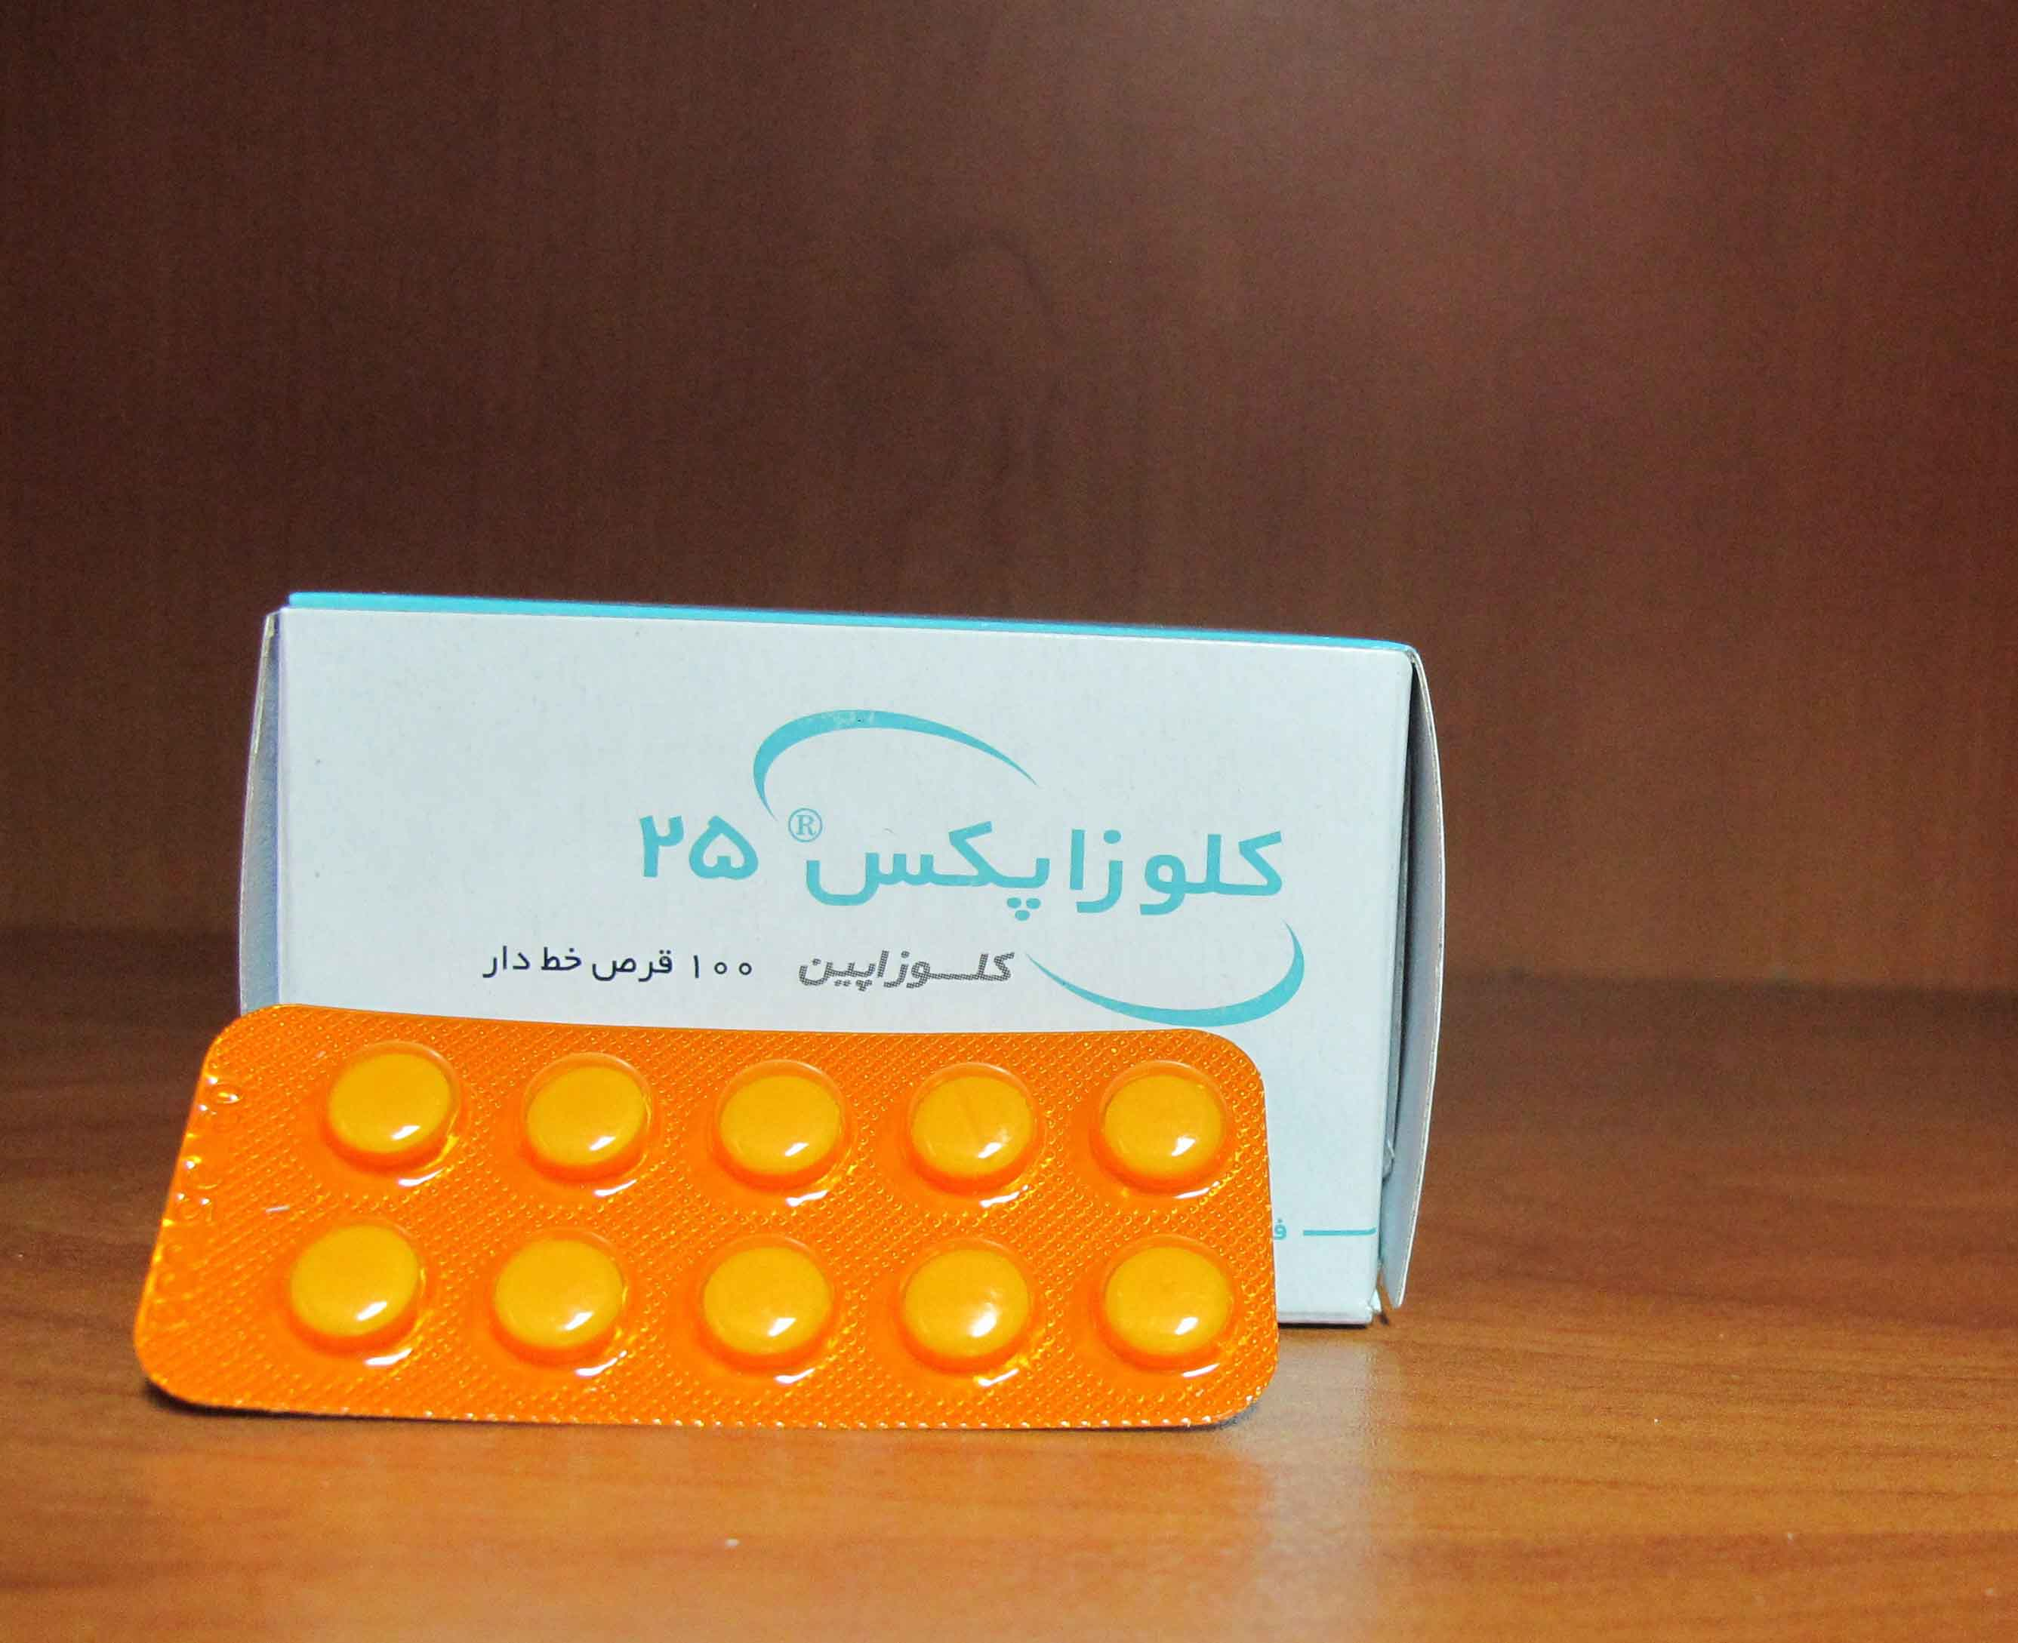
منبع: دارونامه‌ی رسمی وزارت بهداشت
بازبینی مرداد1401
تلفن تماس با واحد آموزش به بیماردرساعات اداری
38275583

کلوزاپین یک داروی روانپزشکی است و برای درمان اسکیزوفرنی مقاوم به درمان به کار برده می‌شود. این دارو به بیمارانی داده می‌شود که طبق استانداردهای درمانی با داروهای دیگر مداوا نشده‌اند یا مقاومت نشان داده‌اند و یا عوارض جانبی داروهای دیگر برایشان قابل تحمل نبوده است. معمولا این دارو هم بر نشانه‌های مثبت بیماری مانند توهم و هذیان و هم بر نشانه‌های منفی بیماری مانند دور از اجتماع و احساس عدم لذت اثر درمانی قایل توجهی دارد
درمان با داروی کلوزاپین معمولا در بیمارستان با سایر مراکز درمانی شروع می‌شود و بیمار تحت‌نظر قرار می‌گیرد زیرا یکی از عوارض جانبی این دارو کاهش شدید گلبول‌های سفید خون می‌باشد که لازم است قبل از شروع دارو و مصرف منظم آن، آزمایش خون انجام شود و گلبول‌های سفید خون کنترل شود و اگر نتیجه طبیعی بود آنگاه می‌توان دارو را مصرف نمود و یا به مصرف آن ادامه داد.
در صورت ادامه مصرف کلوزاپین در شش ماه اول مصرف کلوزاپین، آزمایش خون جهت بررسی گلبول‌های سفید هر هفته و در شش ماه دوم هر دو هفته و پس از آن هر ماه انجام می‌گردد.
1
کلوزاپین مانند بسیاری از داروهای دیگر علاوه بر مزایای درمانی ممکن است عوارضی هم داشته باشد که این عوارض همیشه و در تمامی افراد ظاهر نمی‌شود و اگر هم بروز پیدا کند همیشه خطرناک و جدی نیستند. روانپزشک زمانی این دارو را تجویز می‌کند که منافع آن‌ها بسیار بیشتر از عوارضش باشد. عوارض جانبی تغییرات فیزیولوژیک ماندگار و دائمی نیستند بلکه بعلت حضور فعال ماده در بدن ایجاد شده موقتی بوده و نشان دهنده تاثیر دارو نیز می‌باشد. بسیاری از عوارض دارویی قابل درمان هستند و نیازی به قطع دارو نیست و در اولین فرصت باید با پزشک مشورت شود.

برخی از عوارض جانبی کلوزاپین
این دارو، کمتر از سایر داروهای ضد روان پریش موجب عوارض حرکتی لرزش و سفتی عضلات می‌شود.
2
از عوارض این دارو خواب‌آلودگی، افزایش بزاق، سرگیجه افزایش ضربان قلب، کاهش فشار خون، پیوسته، تهوع افزایش وزن، افزایش تری‌گلیسیرید، افزایش قند خون تعریق خشکی دهان، بیقراری، تشنج و کاهش شدید گلبول سفید می‌باشد در صورت بروز علائمی از قبیل تب، زخم گلو، خستگی و زخم غشاء مخاطی، بایستی سریعا به پزشک اطلاع داده شود.

تداخل كلوزاپین با سایر داروها

کلوزاپین با برخی از داروها تداخل جدی دارد. در صورت استفاده از داروهای دیگر حتما با پزشک خود مشورت کنید. از مصرف هرگونه داروی دیگر به صورت خودسرانه خودداری نمایید.
لطفا به موارد زیر توجه نمایید

- در صورت مصرف کاربامازپین سریعا به پزشک خود اطلاع دهید.
3
- در صورت مصرف داروهای دیگر مانند سیتالوپرام، فنی‌توئین، فنوباربیتال پزشک معالج خود را مطلع نمایید.
- سیگار کشیدن سطح خونی کلوزاپین را کاهش می دهد و باعث کم شدن اثر درمانی دارو می‌شود.

نکات قابل توجه در مصرف دارو

- بدون اجازه پزشک دارو را قطح نکنید زیرا نشانه‌ها ممکن است عود کند.
- کلوزاپین در بیماران مبتلا به تشنج کنترل نشده، بیماران مبتلا به برخی بیماری‌های خونی و بیمارانی که دچار کاهش شدید گلبول سفید در اثر مصرف قبلی دارو شده‌اند نبایستی مصرف شود. در اختلال کبدی و اختلالات دستگاه قلبی و عروقی باید با احتیاط مصرف شود.
4
- از نوشیدن الکل بپرهیزید. الكل خواص خواب آلودگی این دارو را افزایش می‌دهد.
- اگر یک نوبت از مصرف دارو را فراموش کردید، به محض یادآوری آن را بخورید. اگر نوبت بعدی نزدیک است نوبت فراموش شده را رها کند و به برنامه منظم دارویی‌تان برگردید ولی میزان مصرف بعدی را بیشتر نکنید.
- در زمان مصرف این دارو برای باردار شدن با پزشک مشورت کنید.
- در زمان شیردهی فیل از مصرف دارو با پزشک مشورت کنید.
- از قرار گرفتن طولانی مدت این دارو در هوای گرم خودداری نمایید و از میزان کافی مایعات استفاده نمایید
جهت کاهش یبوست از مایعات، سبزی و میوه به ميزان کافي استفاده نماید و تحرک و فعالیت‌های ورزشی خود را افزایش دهید.
5

واحد آموزش به بیمار
مرکز آموزشی درمانی فارابی
راهنمای مصرف لیتیوم
منبع: دارونامه‌ی رسمی وزارت بهداشت
بازبینی مرداد1401
تلفن تماس با واحد آموزش به بیماردرساعات اداری
38275583

قرص لیتیم

موارد مصرف لیتیوم کربنات ( Lithium carbonate)
لیتیوم برای‌ درمان‌ مرحله‌ شیدایی‌ در اختلال‌ دوقطبی‌ (شیدایی‌ ـ افسردگی‌) و افسردگی‌ تجویز می‌شود. این‌ دارو از فراوانی‌ و شدت‌ تغییرات‌ خلقی‌ می‌کاهد و به‌ شما اجازه‌ می‌دهد کنترل‌ بیشتری‌ برروی‌ احساسات‌ خود داشته‌ باشید.

چگونگی‌ مصرف‌ لیتیوم کربنات
مقدار تجویزی‌ لیتیم‌ برای‌ افراد مختلف‌ متفاوت‌ است‌. هیچ‌گاه‌ کمتر یا بیشتر از مقدار تجویز شده‌ مصرف‌ نکنید. از دستورات‌ پزشکتان‌ به‌ دقت‌ پیروی‌ کنید. ممکن‌ است‌ 3-1 هفته‌ طول‌ بکشد تا اثرات‌ لیتیوم‌ ظاهر شود، اما مهم‌ است‌ که‌ حتی‌ در صورت‌ احساس‌ بهبودی‌ مصرف‌ دارو را ادامه‌ دهید. اگر از قرص‌ها یا کپسول‌های‌ طولانی‌ رهش‌ یا کند رهش‌ استفاده‌ می‌کنید، آنها را نشکنید، خرد نکنید، و نجوید؛ این‌ نوع‌ قرص‌ها را باید به‌ همان‌ صورت‌ ببلعید.
1
شکل‌ شربت‌ لیتیم‌ را می‌توان‌ پیش‌ از مصرف‌ در مقدار کمی‌ آب‌ میوه‌ یا نوشیدنی‌های‌ دیگر رقیق‌ کرد؛ فقط‌ اطمینان‌ حاصل‌ کنید که‌ تمام‌ مقدار لازم‌ از دارو را مصرف‌ می‌کنید. اگر یک‌ نوبت‌ را فراموش‌ کردید، به‌ مجردی‌ که‌ به‌ یاد آورید مصرفش‌ کنید. اما اگر کمتر از ۴ ساعت‌ (۶ ساعت‌ در مورد قرص‌ها یا کپسول‌های‌ طولانی‌ رهش‌ یا کند رهش‌) به‌ زمان‌ مصرف‌ نوبت‌ بعدی‌ مانده‌ بود، نوبت‌ فراموش‌ شده‌ را رها کرده‌، به‌ برنامه‌ دارویی‌ منظمتان‌ برگردید. مقدار دارو را دوبرابر نکنید.

عوارض جانبی داروی لیتیوم
در صورت بروز هر یک از علایم زیر، مصرف لیتیم را قطع کرده، با پزشکتان تماس بگیرید: غش، ضربان قلب تند، کند یا نامنظم؛ تکلم نامفهوم، بی‌اختیاری ادرار یا عدم کنترل ادرار، ضعف یا خستگی غیرمتعارف؛ افزایش وزن؛ سرگیجه؛ تهوع یا استفراغ؛ مشکلات بینایی یا چشم درد؛ کبودی و درد در انگشتان دست و پا؛ سردی بازوها و پاها؛ اسهال؛ خواب آلودگی؛ لرزش بدن؛ گیجی؛ تاری دید؛ تشنج؛ آکنه، تحریک پذیری، ورم آرنج و مچ دست، وزوز گوش، کاهش حس لامسه، طعم فلزی، خشکی دهان، اسهال، پرادراری، علائم کم کاری تیروئید و افزایش وزن برای بعضی‌ها افسردگی به وجود می‌آورد، تشنگی زیاد، بی تفاوتی نسبت به کارها، بی حالی شدید.
2

موارد احتیاط‌ در مصرف لیتیوم
در صورت‌ وجود هریک‌ از موارد زیر پیش‌ از مصرف‌ لیتیوم‌، پزشکتان‌ را مطلع‌ سازید:

- حساسیت‌ به‌ لیتیم‌ یا داروهای‌ دیگر، غذاها، رنگ‌های‌ خوراکی‌، یا نگهدارنده‌.
- بارداری‌ یا شیردهی‌.
- مصرف‌ داروهای‌ دیگر، به‌ ویژه‌ داروهای‌ ضدالتهابی‌ غیراستروئیدی‌،
- داروهای‌ ضدروان‌پریشی‌ (کلرپرومازین‌، هالوپریدول‌، مولیدون‌)، یا داروهای‌ مدر.
- سابقه‌ یا ابتلا به‌ مشکلات‌ قلبی‌ یا فشارخون‌، صرع‌، پارکینسونیسم‌، از دست‌ دادن‌ شدید مایعات‌ یا عفونت‌، احتباس‌ ادراری‌، یا مشکلات‌ کلیوی‌.
3

هنگام‌ مصرف‌ لیتیوم‌ توصیه‌ می‌شود
به‌طور منظم‌ به‌ پزشکتان‌ مراجعه‌ کنید تا بهبودتان‌ را زیر نظر داشته‌ باشد. برای‌ جلوگیری‌ از خاصیت‌ ملینی‌، و تحریک‌ و آسیب‌ به‌ معده‌ و نیز لرزش‌ دست‌ لیتیم‌ را با غذا مصرف‌ کنید تا آهسته‌تر جذب‌ شود. روزی‌ ۳ تا ۶ لیتر آب‌ بنوشید و به‌ مقدار کافی‌ سدیم‌ (نمک‌) بخورید. تا پیش‌ از آگاهی‌ از اثر دارو بر بدنتان‌ در هنگام‌ رانندگی‌ یا کار با وسایل‌ خطرناکی‌ که‌ احتیاج‌ به‌ هوشیاری‌ کامل‌ دارند، احتیاط‌ کنید. لیتیم‌ در برخی‌ افراد موجب‌ خواب‌آلودگی‌ یا سرگیجه‌ می‌شود.

در هنگام‌ ورزش‌، استفاده‌ از حمام‌ بخار (سونا)؛ یا طی‌ فعالیت‌هایی‌ که‌ موجب‌ از دست‌رفتن‌ آب‌ بدن‌ می‌شوند؛ در هوای‌ گرم‌؛ هنگام‌ تب‌ و تعریق‌ شدید، یا استفراغ‌ و اسهال‌ احتیاط‌ کنید. این‌ کاهش‌ مایعات‌ بدن‌ ممکن‌ است‌ موجب‌ مسمومیت‌ با لیتیوم‌ شود. یک‌ برگه‌ شناسایی‌ با خود به‌ همراه‌ داشته‌ باشید که‌ نشان‌ دهد لیتیم‌ مصرف‌ می‌کنید. لیتیم‌ را دور از دسترس‌ کودکان‌، و دور از گرما، نور مستقیم‌، و حرارت‌ مرطوب‌ قرار دهید (در این‌ شرایط‌ لیتیم‌ فاسد می‌شود). لیتیم‌ تاریخ‌ مصرف‌ گذشته‌ را دور بریزید.
4

هنگام‌ مصرف‌ لیتیوم‌ نباید
کپسول‌های‌ کند رهش‌ را با اشکال‌ دارویی‌ دیگر لیتیم‌ عوض‌ کنید؛ بدن‌ آنها را به‌ مقادیر متفاوتی‌ جذب‌ می‌کند.مقدار زیادی‌ قهوه‌، چای‌ یا کولا ننوشید زیرا این‌ نوشیدنی‌ها خواص‌ افزاینده‌ ادرار دارند. پیش‌ از مشورت‌ با پزشکتان‌ وزنتان‌ را کاهش‌ دهید. از دست‌دادن‌ آب‌ و نمک‌ در طی‌ رژیم‌ گرفتن‌ ممکن‌ است‌ منجر به‌ مسمومیت‌ با لیتیوم‌ شود.
در صورت مسمومیت با لیتیم
بلافاصله دارو قطع وبه پزشک معالج خود مراجعه نمایید.

5
واحد آموزش به بیمار
مرکز آموزشی درمانی فارابی
راهنمای مصرف وارفارین
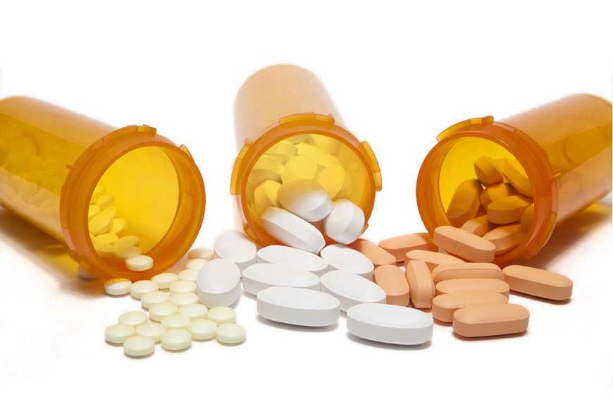
منبع: دارونامه‌ی رسمی وزارت بهداشت
بازبینی مرداد1401
تلفن تماس با واحد آموزش به بیماردرساعات اداری
38275583

قرص وارفارین یا کومادین یک داروی ضدانعقاد خوراکی است که به صورت قرص‌های 5 میلی‌گرمی، موجود می‌باشد و مانع تشکیل لخته در بدن می‌شود. بدن شما ممکن است لخته‌هایی بسازد که این لخته‌ها می‌تواند مشکلات جدی پدید آورد. مثلاً می‌تواند به مناطق دیگر بدن مثل مغز حرکت کند و سکته مغزی را به وجود آورد. برای تعیین مقدار وارفارین مصرفی، نمونه کوچکی از خون شما. برای آزمایش INR_PT به کار می‌رود. این آزمایش بسیار مهم است و مقدار مصرفی وارفارین شما را مشخص می‌کند.

قرص وارفارین ممکن است به یکی از دلایل زیر برای شما تجویز شود

- نامرتبی ضربان قلب که به فیبریلاسیون معروف است.
- تعویض دریچه‌ی قلبی و جایگزینی آن با دریچه مصنوعی
- نارسایی شدید قلبی
- سکته مغزی
1
- زمانی که در پاها یا ریه‌های شما لخته به وجود آمده یا احتمال پیدا شدن لخته وجود دارد.

نحوه عملکرد قرص وارفارین
این دارو توانایی بدن را برای ساختن لخته‌های خونی جدید کم می‌کنند. میزان نیاز به قرص وارفارین در هر فرد و در طول درمان متفاوت است به همین دلیل مقدار آن با آزمایش INR_PT تعیین می‌شود. پس حتماً آزمایش را در زمان تعیین شده انجام دهید تا مقدار صحیحی از دارو را مصرف کنید.

اگر قرص وارفارین میخورید!
- سعی کنید قرص وارفارین را در ساعت مشخصی از روز و ترجیحاً عصرها مصرف کنید.
- اگر یک نوبت را فراموش کردید به محض یادآوری مقدار فراموش شده را مصرف کنید ولی اگر زمان وعده بعدی نزدیک است دارو را دو برابر نکنید. بلکه همان مقدار قبلی را مصرف کنید.
- دارو را با معده خالی مصرف کنید.
2
- دارو را دور از دسترسی کودکان قرار دهید.
- در صورت وجود علایمی مانند سردرد، احساس سبکی سر، استفراغ خونی، ادرار خونی، خونریزی از لثه، کبودی بدون علت بر روی بدن و خونریزی از بینی به پزشک مراجعه کنید.
- در صورت نیاز به اقدام دندانپزشکی یا عمل جراحی به پزشک خود یادآوری کنید که قرص وارفارین مصرف‌های می‌کنید.
- از مصرف زیاد مواد غذایی حاوی: جگر، چای سبز، کلم، اسفناج کاهو سس مایونز، سویا روغن سویا بستنی، شلغم، نخود فرنگی، جعفری، شاهی، لوبیا، باقلا، پیاز، مرکبات، گوجه فرنگی و پسته پرهیز کند.
- در صورت مصرف وارفارین قرص مولتی‌ویتامین که حاوی ویتامین K مصرف نکنید.

مصرف قرص وارفارین در خانم‌ها
- در صورت تعویض دریچه حتی‌الامکان از بارداری خودداری کنید.
3
- برای جلوگیری از بارداری از IUD استفاده نکنید.
- در صورت بارداری ناخواسته، حتماً پزشک خود را مطلع کنید تا در مورد ادامه درمان یا تعویض وارفارین تصمیم‌گیری کند. چون مصرف قرص وارفارین برای جنین خطرناک باشد.
- قرص وارفارین می‌تواند عوارض دیگری نیز داشته باشد مثل ایجاد دانه‌های پوستی، اسهال، ایجاد خون مردگی‌های کوچک در نقاط مختلف بدن، ریزش موها و اختلال کار کبد.
- بسیاری از داروها و مواد خوراکی نیز با وارفارین ناسازگاری دارند. به همراه وارفارین اگر آسپرین یا آنتی‌بیوتیک یا گریپ فروت خورده شود.
اثر وارفارین تشدید شده و می‌تواند باعث خونریزی‌هایی شدید شود. اگر به همراه وارفارین استامینوفن به مقدار زیاد و مدت طولانی مصرف شود می‌تواند موجب خونریزی شود. بروفن و دیکلوفناک و ناپروکسن نیز اگر با وارفارین مصرف شوند می‌توانند باعث افزایش اثر وارفارین شده و خونریزی ایجاد کنند.
4

